**Evidencia EAP_0018**

Click a Emisión Express

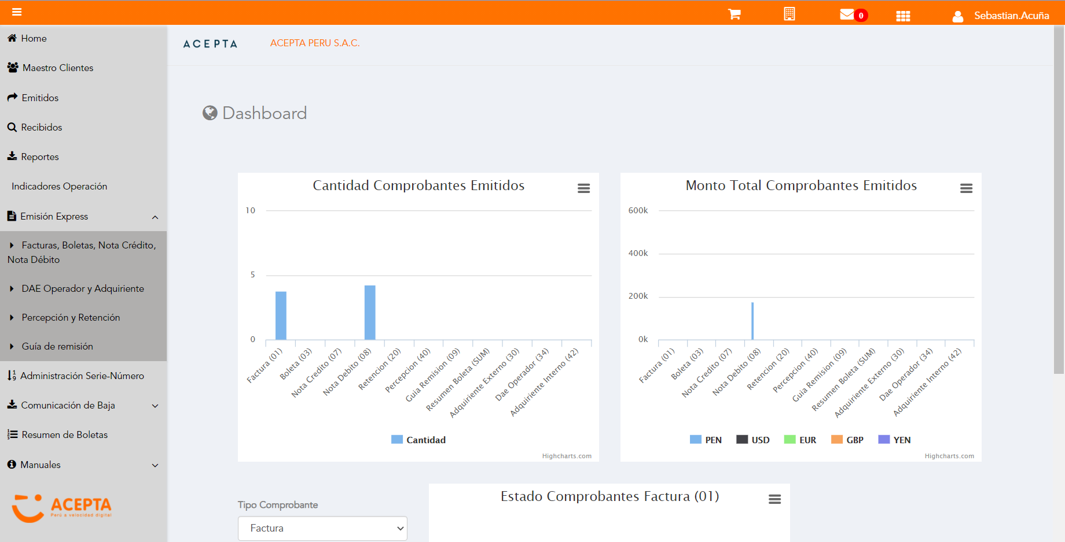

Click a subopción Facturas Boletas NotaCredito NotaDebito

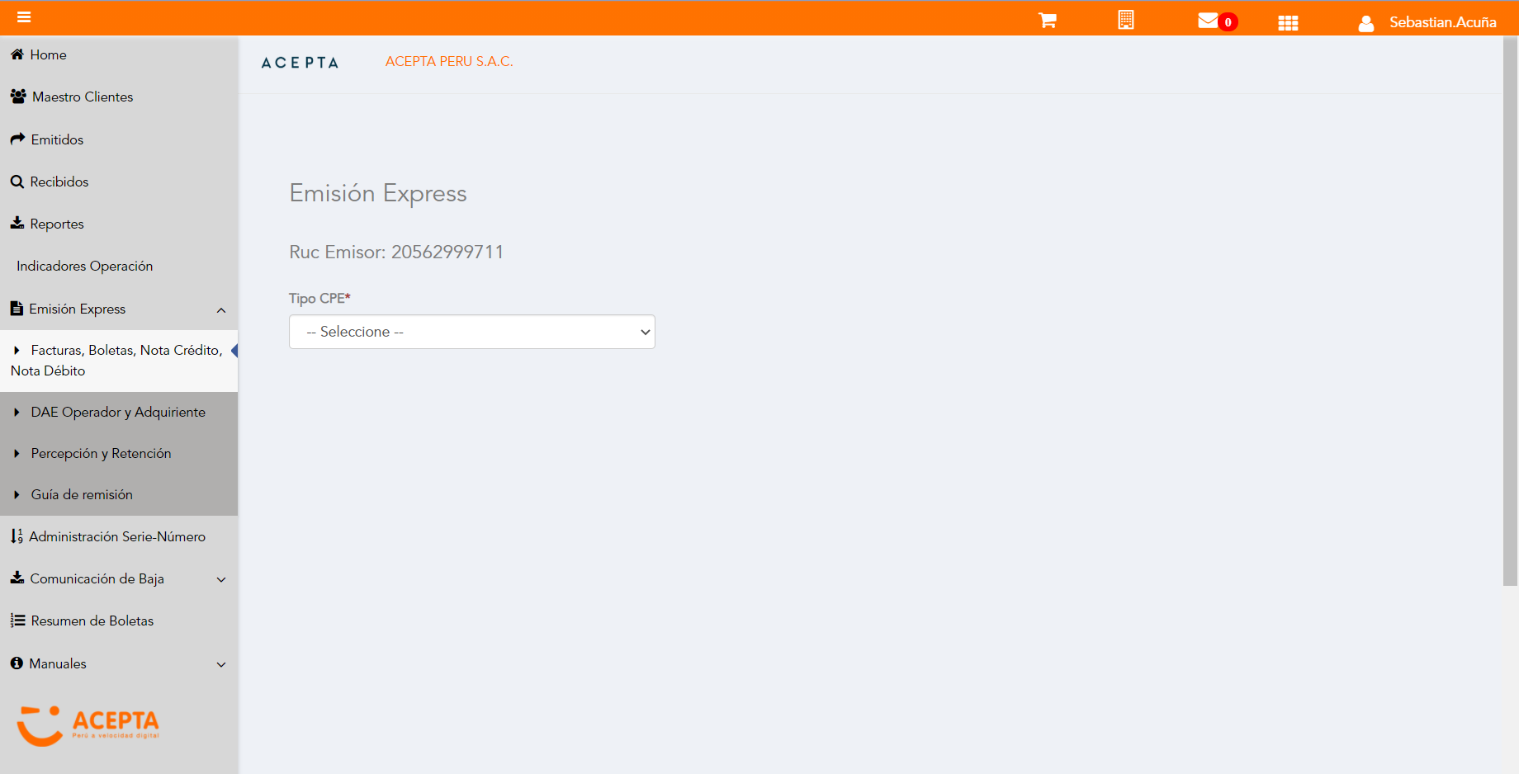

Selección Tipo de CPE

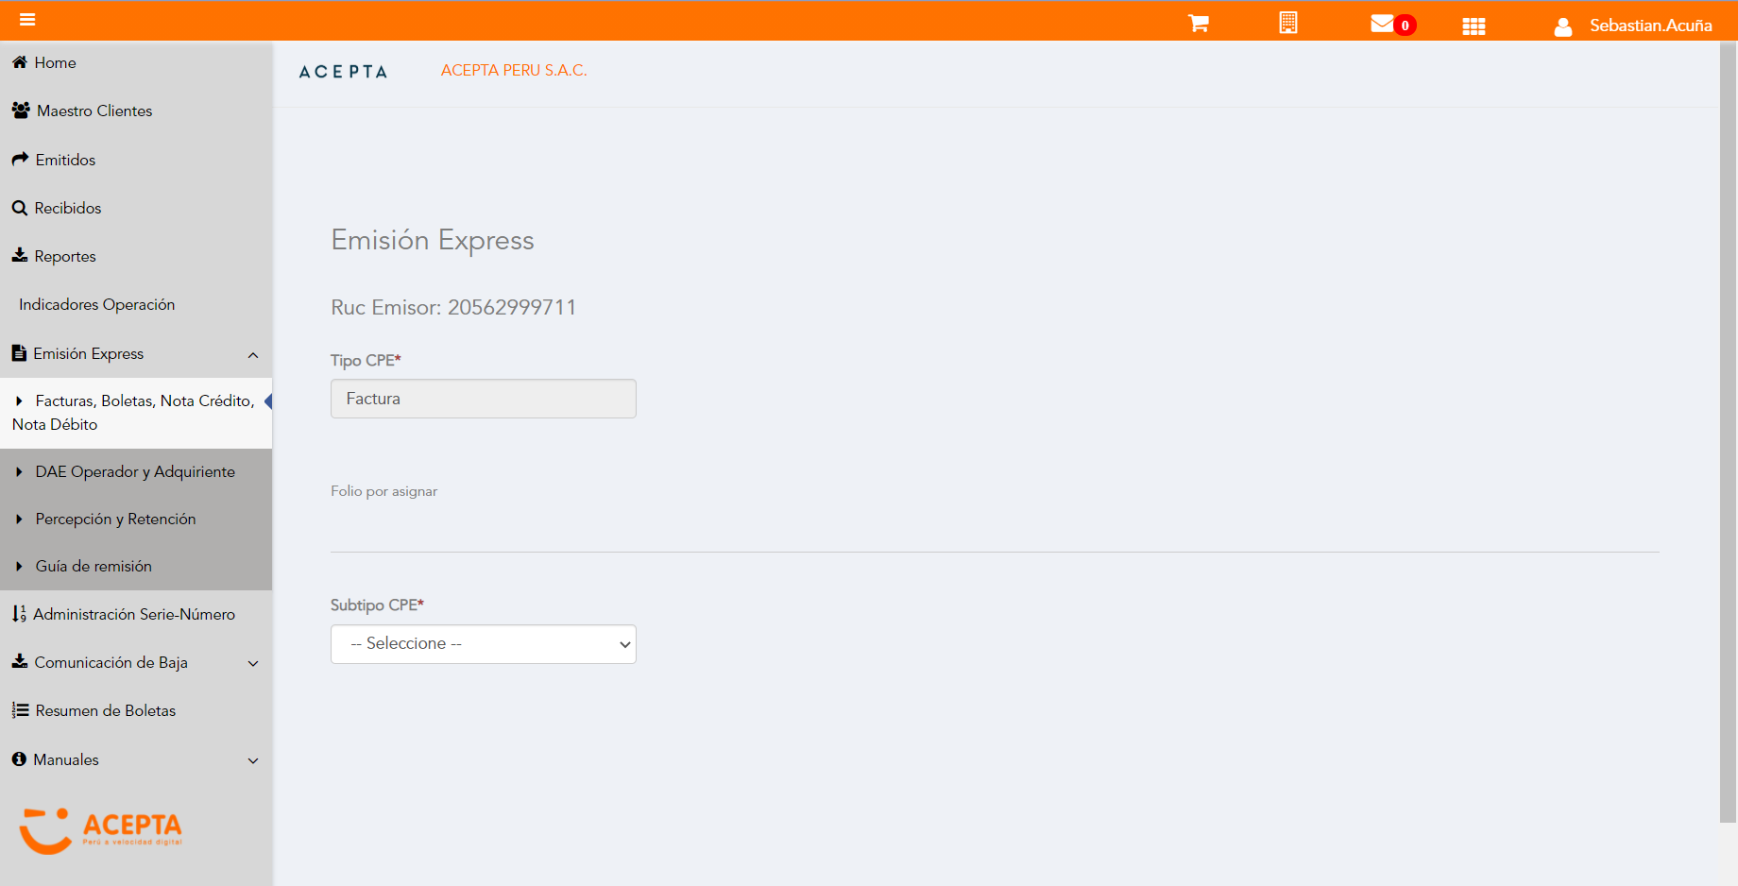

Selección Subtipo de CPE

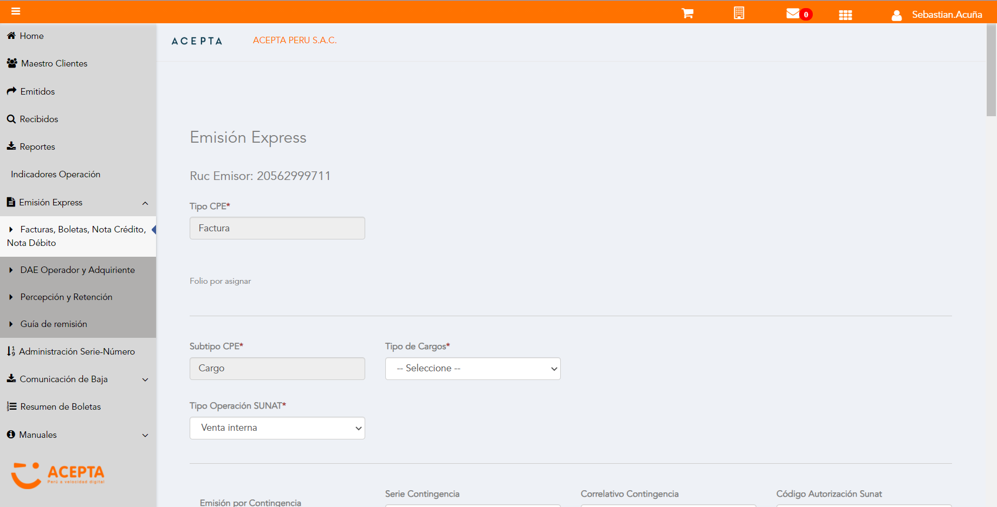

Seleccion Tipo Cargo

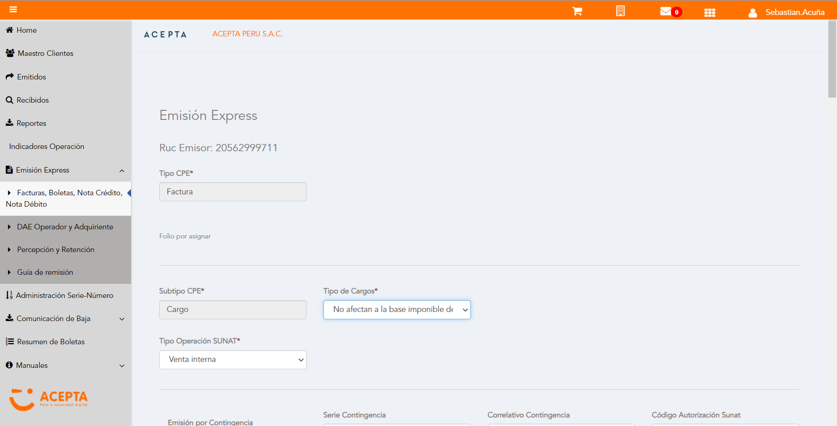

Se Agrega Fecha de Emisión

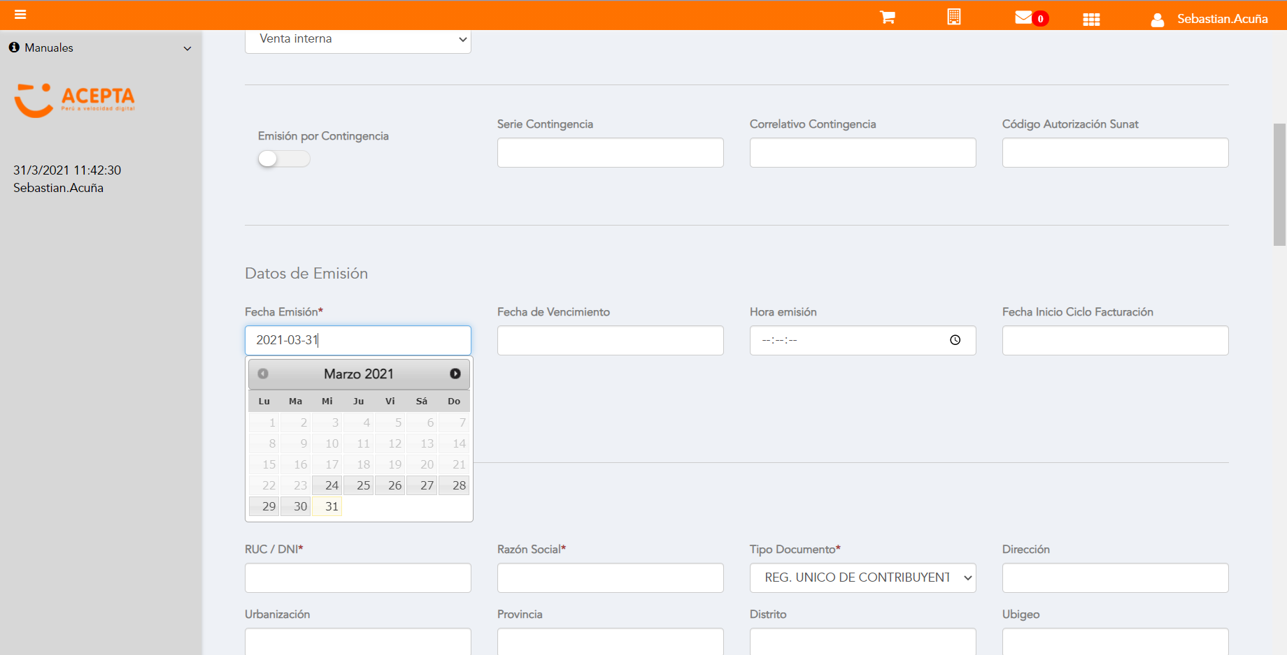

Datos de Receptor

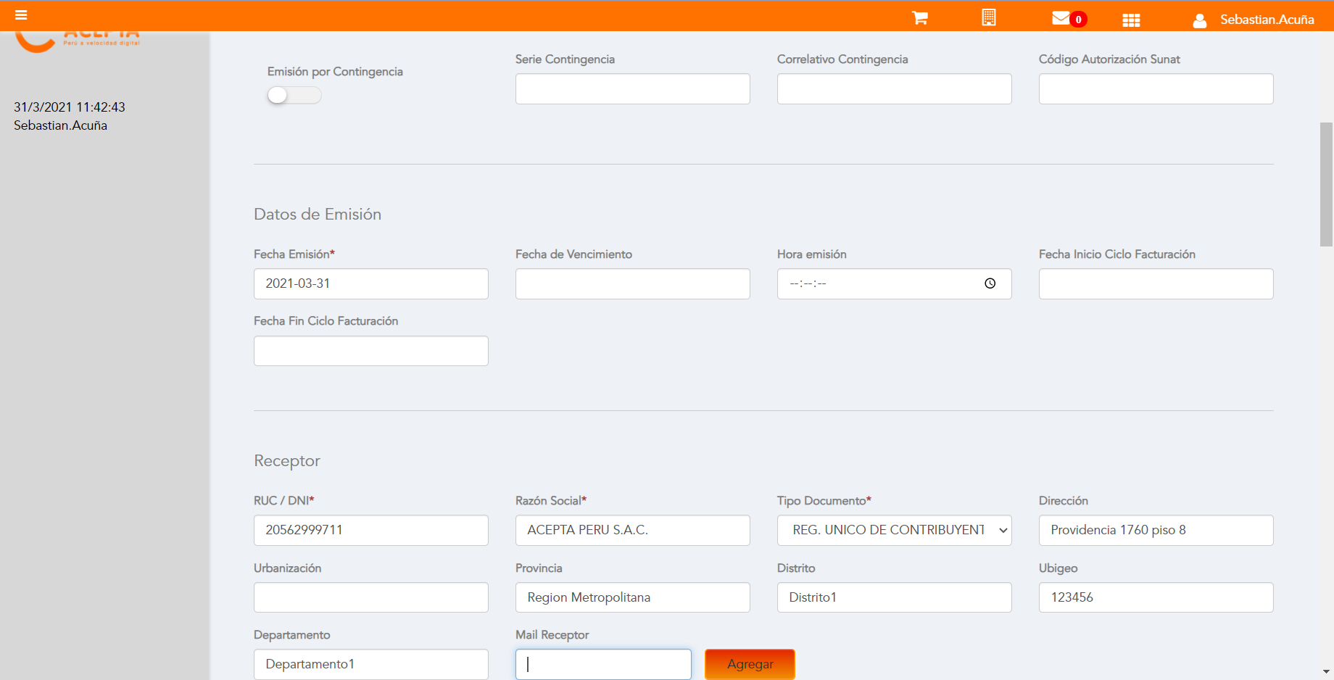

Se agrega Detalle de producto

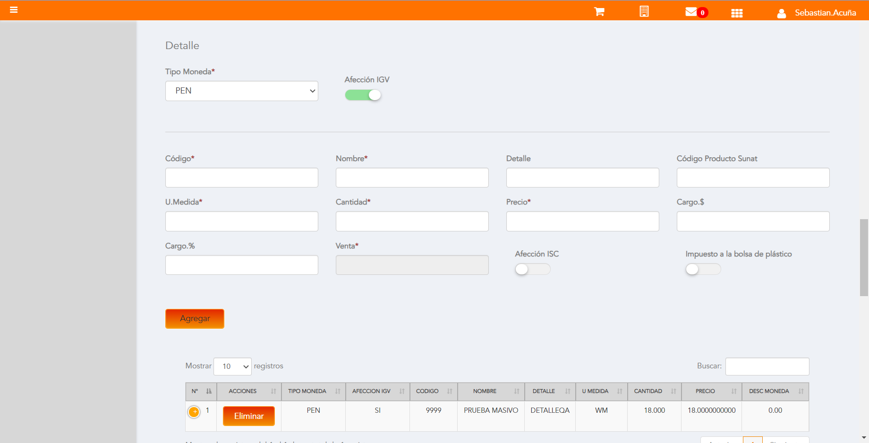

Se Agrega Cargo global

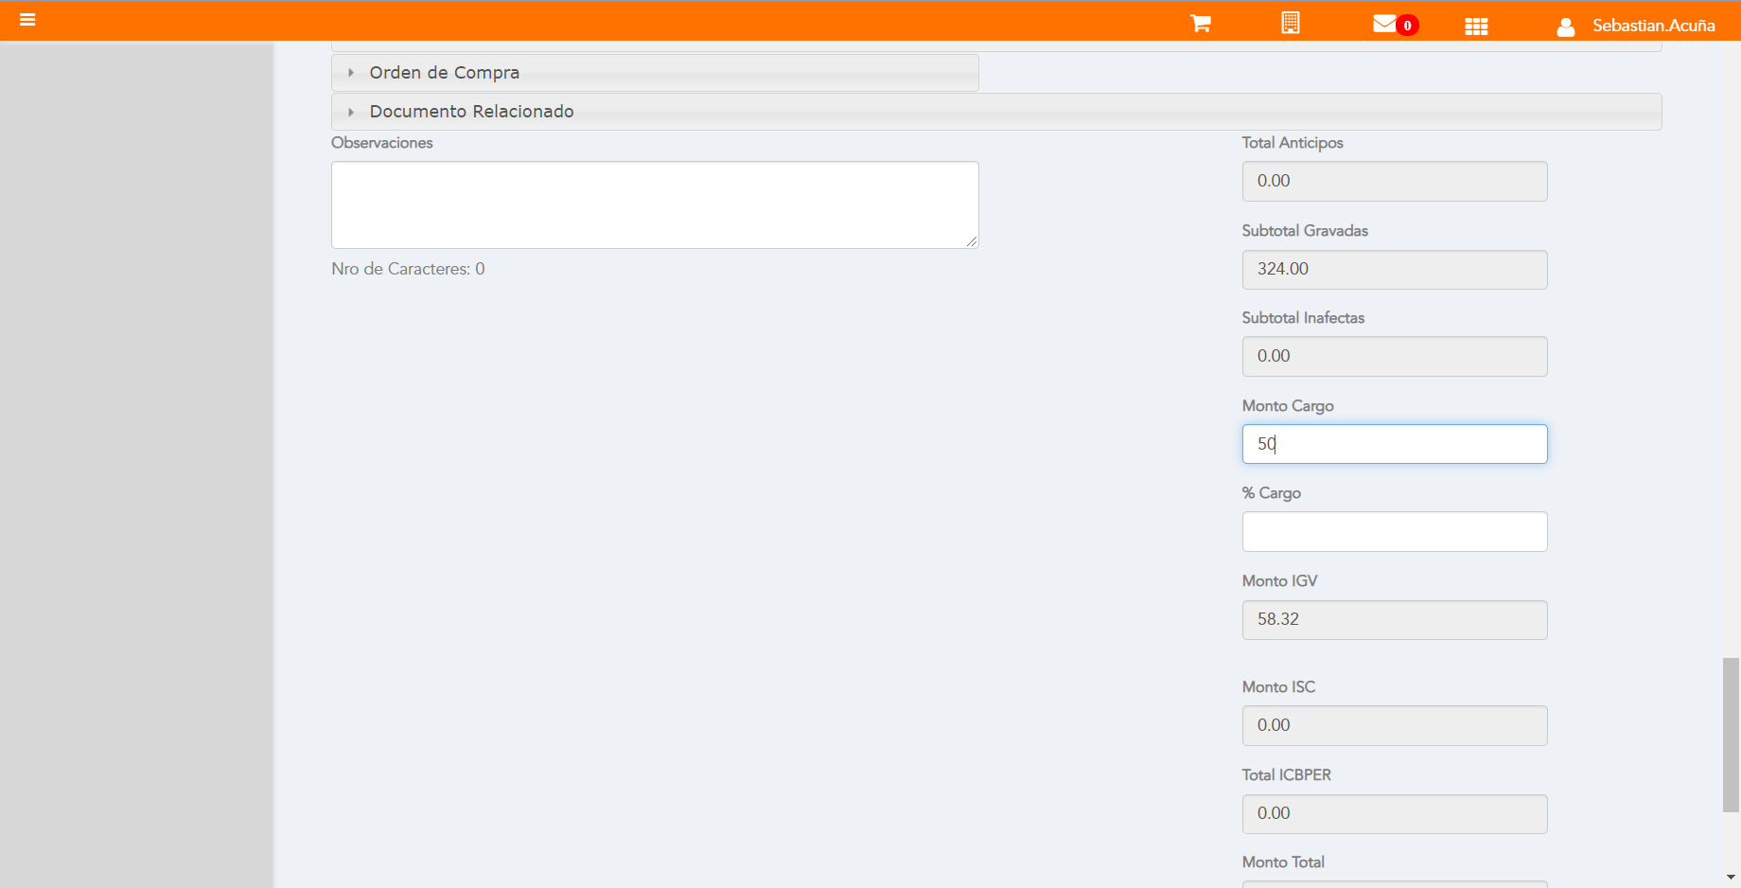

Click a botón Previsualizar

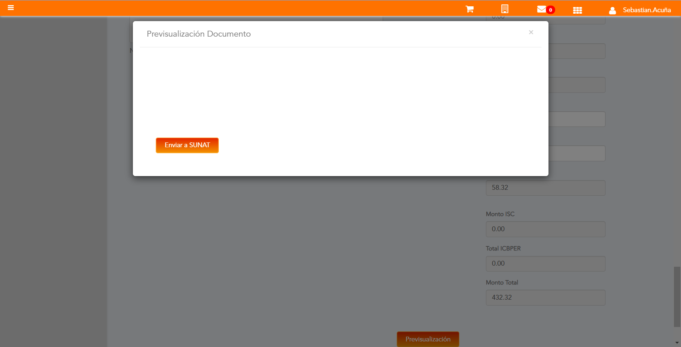

Click a botón Enviar a SUNAT

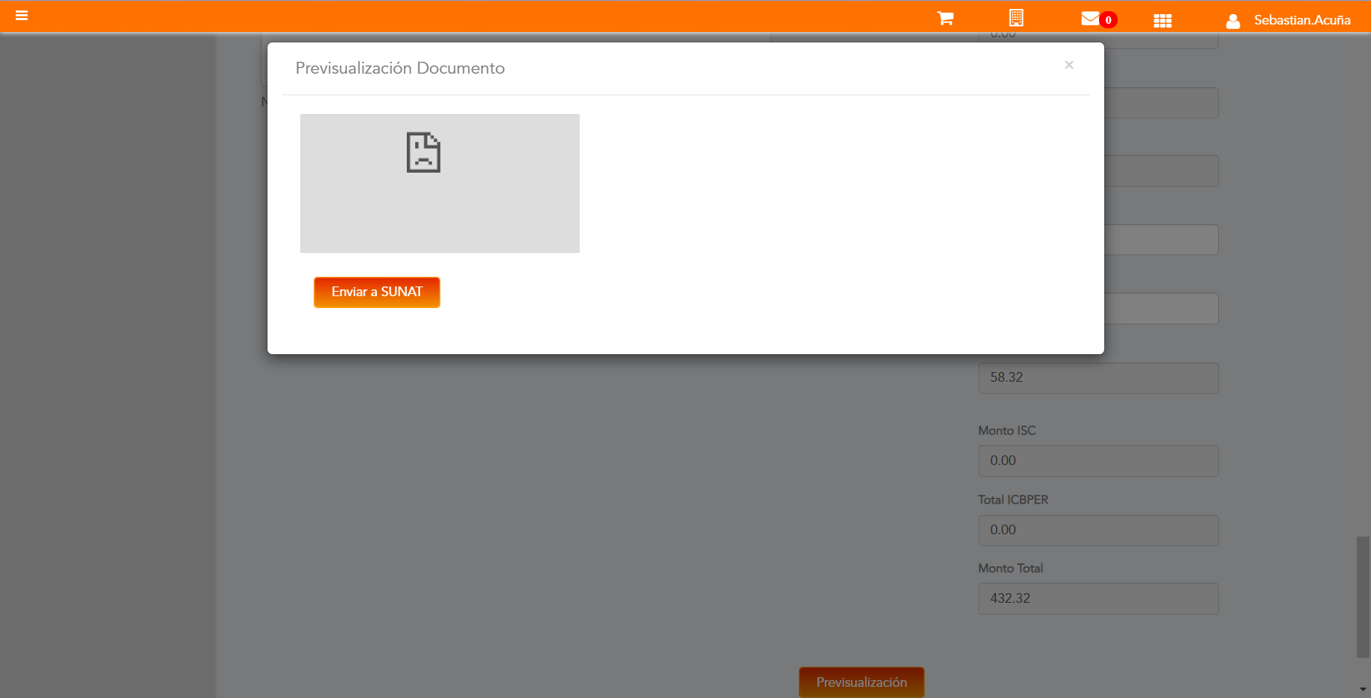

URL: http://qaacepta2103.acepta.pe/v01/5975E15A5981BAE5DC1AE1CB0F3DA4217398664B?k=98ae77eefd607d8aeff4317a9bb59862

Número de CPE: FHHH00000506

Traza de CPE

